*Тема:* **Решение задач на расчёт пути и времени прямолинейного равномерного и неравномерного движения.**

*Цель урока:* обобщить и закрепить знания, навыки и умения решения задач, продолжить развитие логического мышления при решении задач, воспитывать чувство ответственности за порученное дело.

*Оборудование:* ПК, мультимедийный проектор.

**Ход урока**

1. Орг. момент. ***Слайд 1.***

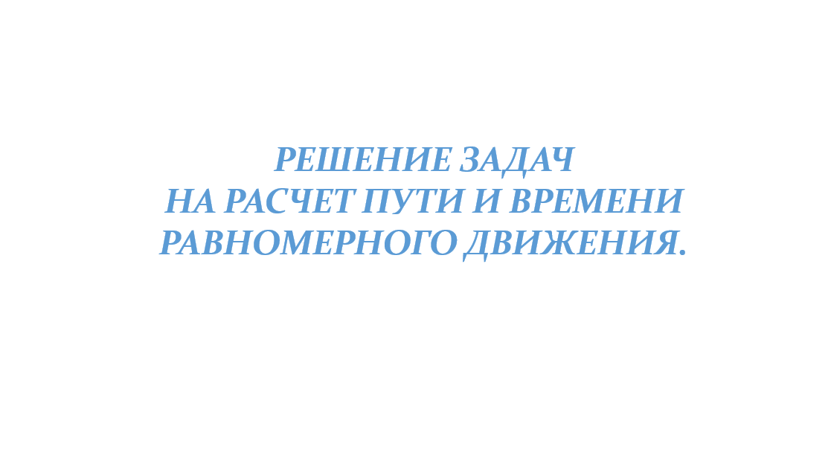

1. Проверка домашнего задания, фронтально.

*Вопросы:*

* что называется скоростью?
* что характеризует скорость?
* как обозначается скорость?
* какими единицами измеряется скорость?
* что такое пройденный путь ?
* как можно рассчитать скорость?
* переведите единицы:
  + - *υ = 180 км/ч =*
    - *υ = 5 км/ч =*
    - *υ = 25 м/с =*
    - *υ = 120 м/мин =*

***Слайд 2.***

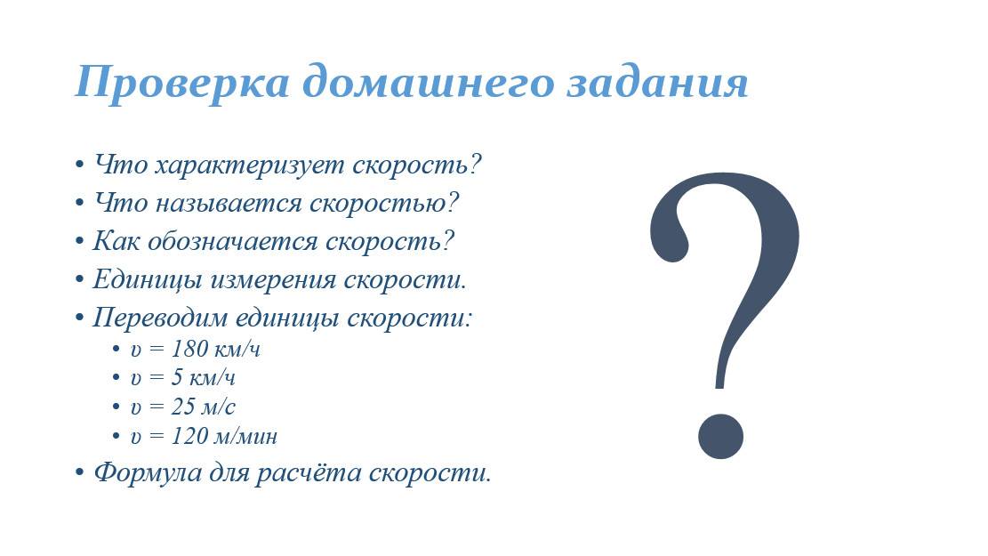

1. Выдвижение проблемы:

Как вы думаете, ребята, достаточно знать только скорость движения?

Какие еще величины характеризуют движение? (длина пути и время движения). Эти величины связаны между собой. Зная две величины, можно вычислить третью. Наша цель – научиться это рассчитывать.

1. Решение задач.

*Задача №1****.* *Слайд 3.***

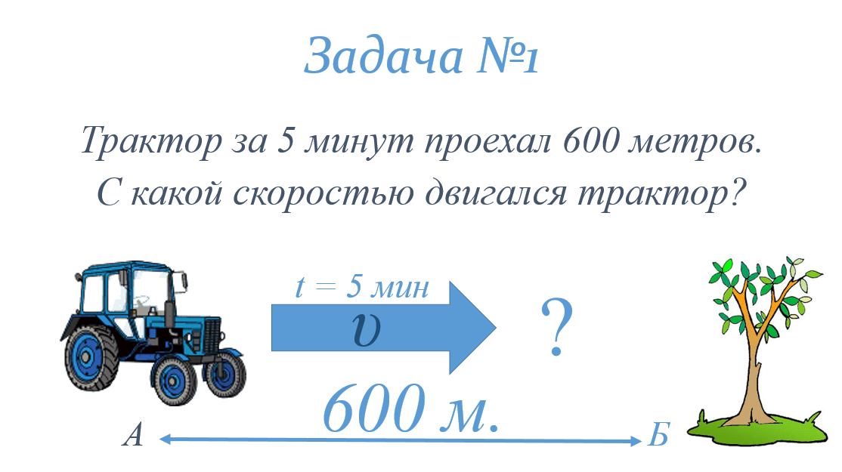

*Задача №2.* ***Слайд 4.***

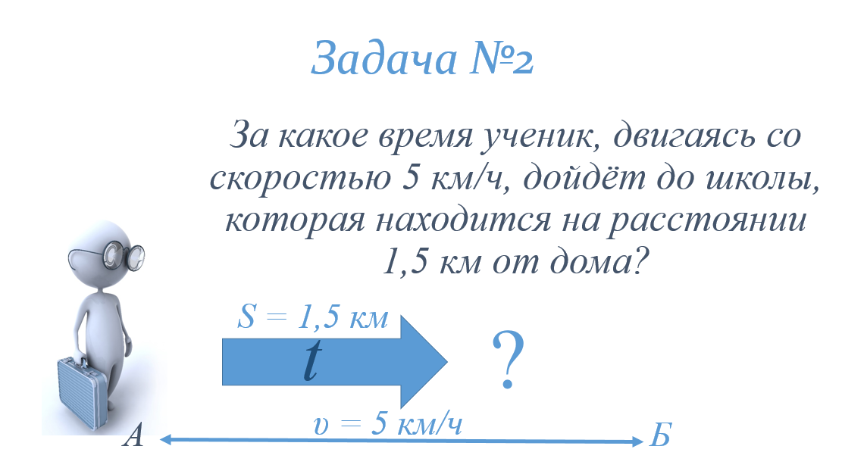

*Задача №3****.* *Слайд 5.***

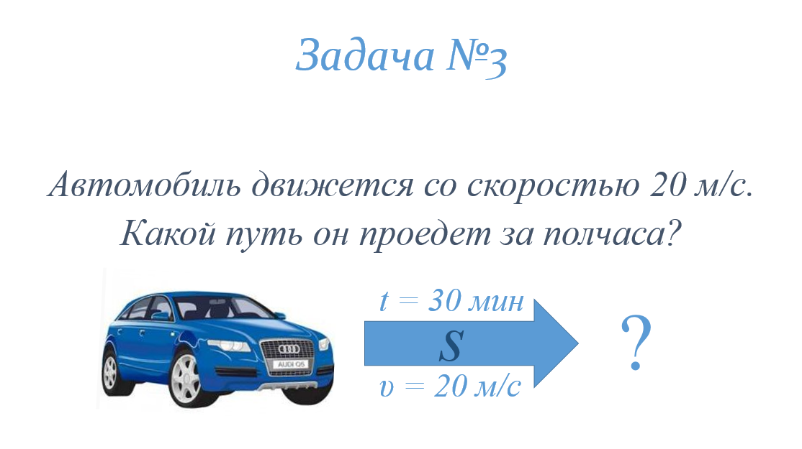

*Задача №4.*

Решим задачу двумя способами:

1. обычный,
2. графический**.**

***Слайд 6.***

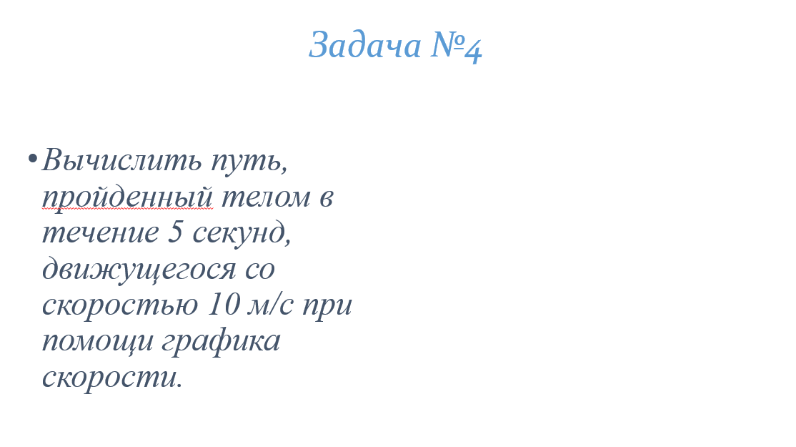

***Слайд 7.***

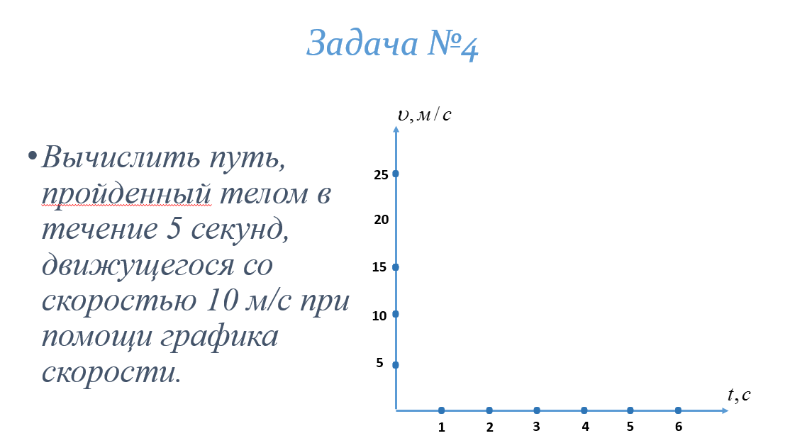

***Слайд 8.***

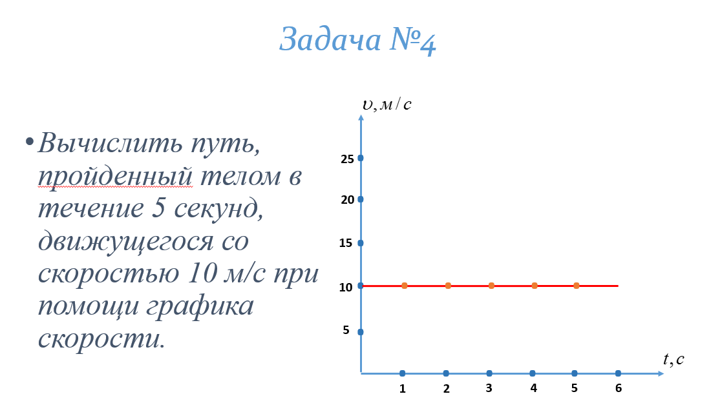

***Слайд 9.***

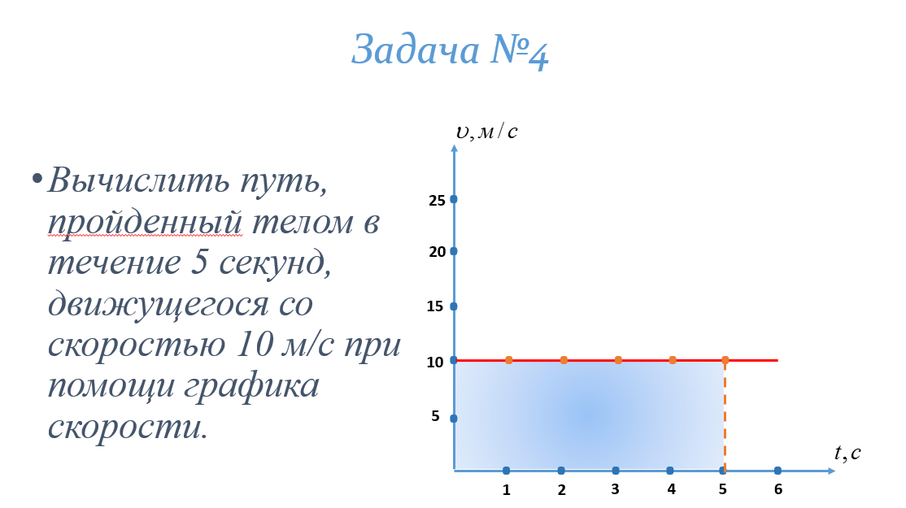

**Вывод:** площадь фигуры, ограниченной графиком скорости равна по величине пути, пройденному телом.

*Задача №5.*

Рассмотрим движение тела с увеличивающейся скоростью.

***Слайд 10.***

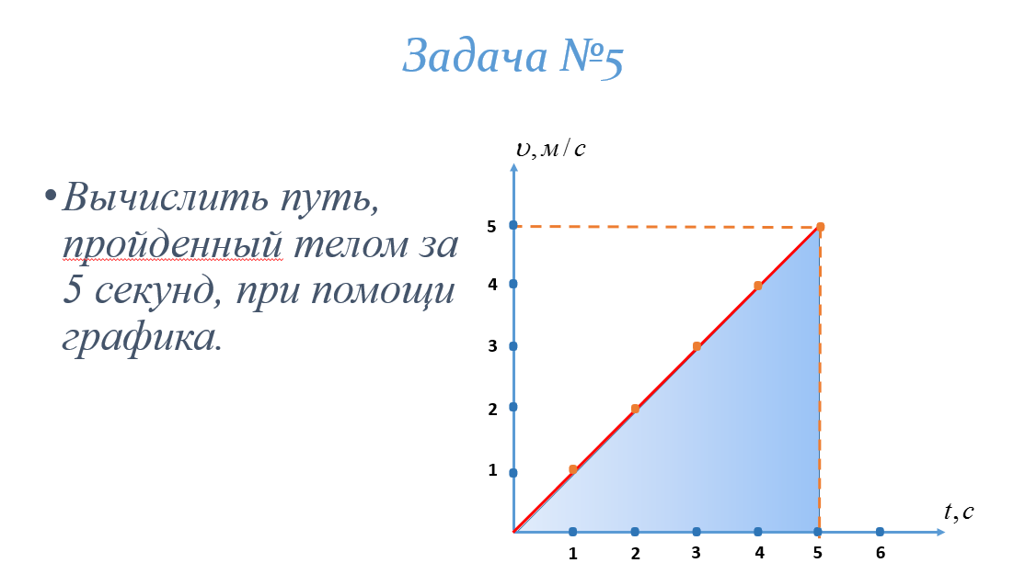

Пройденный путь будет равен площади треугольника.

1. Самостоятельная работа.

***Слайд 11.***

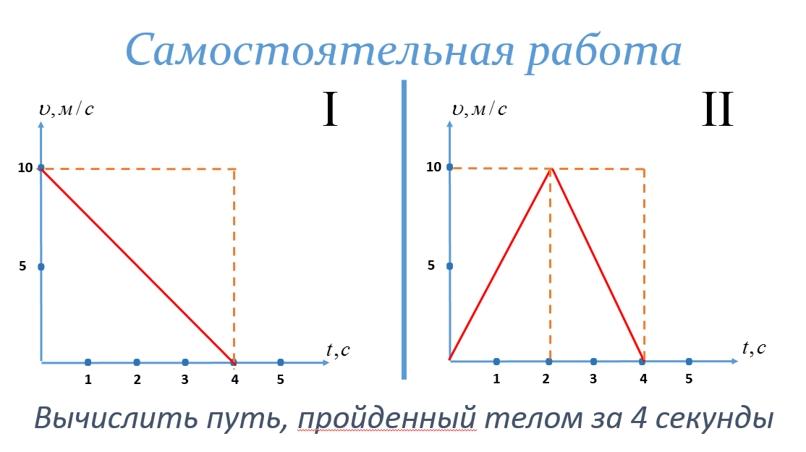

1. Домашнее задание:

***Слайд 12.***

